I EVALUACION DE BIOLOGIA GENERAL
Nombre: _______________________________
- Función de los lisosomas. (5 puntos)

- Función del complejo de Golgi. (5 puntos)

- La vía de carbono 5 para la síntesis de carbohidratos también se la conoce como ciclo de __________________ , en este bioproceso intervienen enzimas como la rubisco, que integran el carbono a la ribulosa activada con fosfato a este proceso de ingreso del carbono inorgánico para formar materia orgánica se conoce como _____________.

- Establezca las diferencias entre fotosistema I y II.

- Los procesos que se llevan a cabo en fase oscura de la fotosíntesis en ¿qué lugar de los cloroplastos ocurren?_____________________________
- Nombre tres enzimas que participen en la réplica de ADN.

- En glucólisis indique tres de las enzimas que activan y controlan las reacciones en que la glucosa es degradada hasta obtener:
- CO2, agua y energía b) Ácido pirúvico y energía
_____________, _____________ y _____________.
- Complete:
En la fase aeróbica de la respiración celular se lleva a cabo un ciclo de reacciones que empiezan y terminan con la formación de ácido cítrico, en esta fase se produce ______________, ____________, ____________ y _______________ .
El sistema de transporte de electrones ocurre en _____________ de la mitocondria y tiene como una de las enzimas activadoras y controladoras del proceso a la ________________________.
- Describa el gráfico:
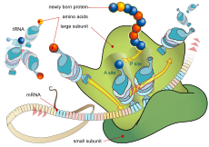

- Complete los espacios en blanco dentro del gráfico:

- Describa este gráfico, indicando a qué proceso corresponde, moléculas que participan como materia prima, catalizadores, productos y qué organelos u orgánulos están implicados.
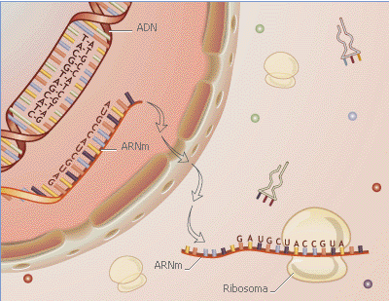
- ¿Qué tipo de moléculas actúan como bombas en la membrana plasmática?

Importante: A excepción de las preguntas 1 y 2, a cada pregunta le corresponde 6 puntos.

